奶牛营养需要和饲养标准，奶牛育成牛饲料配方
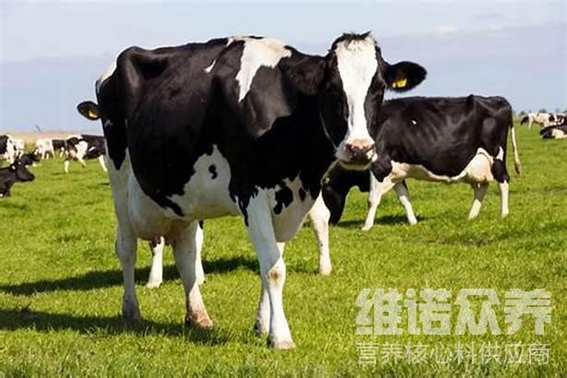
科学配制奶牛的饲料能够补充营养，增加饲料中的钙、磷微量元素含量，奶牛饲料的营养与能量比例，以提高奶牛的食欲和进食量，在日常喂养的饲料配方过程中，搭配奶牛饲料提高产奶量，促进奶牛生长发育，满足奶牛各种的营养需求，增强抵抗力，达到营养均衡，下奶快，适口性强，那么，在养殖奶牛的饲料配方要如何配呢？我们一起来学习一下吧！
一、奶牛的饲料自配料：
1、玉米28%,大麦30%,棉饼21%,麦麸10%,芝麻饼4.41%,食盐1.51%,骨粉4.78%,维诺奶牛多维0.1%，维诺霉清多矿0.1%，维诺复合益生菌0.1%。
2、玉米44%，麦麸24%，豆饼13.25%，棉籽饼13.29%，盐1.55%，苏打1.72%，石粉1.89%，维诺奶牛多维0.1%，维诺霉清多矿0.1%，维诺复合益生菌0.1%。
奶牛饲养饲料配方关键
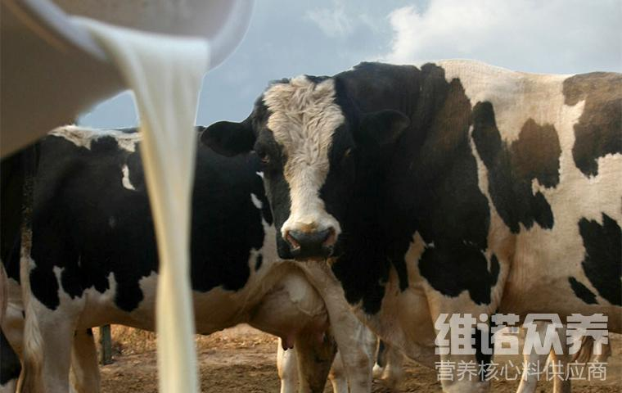
养奶牛搭配牛饲料配方促进奶产量，提高奶品质，增加下奶量，饲喂应当按比例来进行投喂，吸收营养提高免疫力，新阵代谢快，有助于改善奶牛的机体性能。促进其生长发育，保证充分的奶牛高产基础，霉清多矿补充多种矿物质和微量元素的成分，保持饲料的稳定性。减少应激反应，复合益生菌抑制有害菌的繁殖，增加有益菌群的优势，提高养殖效率。
​奶牛饲养饲料配方关键

